Анализ
мероприятия
«Неделя внеурочной деятельности»

Тема: « Мой увлекательный мир» (творческий отчет учащихся 1-4 кл.)

Цель данного мероприятия:
- поиск путей повышения качества образовательного процесса через освоение и внедрение в практику работы современных образовательных технологий.
- показать методические приемы и формы организации внеурочной деятельности учащихся начальной школы, обеспечивающие повышение мотивации и познавательного интереса.
Задачи:
1. Создание условий максимально благоприятствующих получению качественного образования каждым учеником в зависимости от его индивидуальных способностей, наклонностей, культурно - образовательных потребностей.
2. Повышение интереса обучающихся к внеурочной деятельности.
3. Помощь учителям и ученикам в раскрытии своего творческого потенциала, организаторских способностей.
4. Формировать коммуникативные навыки, умение подчинять свои интересы интересам коллектива;
5. Обучать детей самостоятельности и творчеству.

Принцип проведения предметной недели:

Каждый ребенок является активным участником всех событий недели. Он может попробовать свои силы в различных видах деятельности: решать творческие задания, сочинять, писать, фантазировать, выдвигать идеи, реализовывать их, рисовать, загадывать (придумывать) и разгадывать свои и уже существующие задачи и загадки, проводить исследовательскую деятельность через создание проектов.

С 25 апреля 2016г по 29 апреля 2016г проходила предметная неделя внеурочной деятельности.
Содержание материала данного мероприятия соответствовало поставленным целям и задачам.
Для успешной реализации поставленных задач был разработан и утвержден план методической недели:
1 день – понедельник
- Открытие недели по внеурочной деятельности
2 день – вторник
- Анкета «Мои интересы в свободное время»
3 день – среда
- Оформление творческой карты «Мир моих увлечений»
4 день – четверг
- Заполнение «Ромашки пожелания»
5 день – пятница
- Конференция «Творческий отчет по внеурочной деятельности»

В соответствии с ФГОС ООП НОО основная образовательная программа начального общего образования реализуется образовательным учреждением, в том числе и через внеурочную деятельность. Таким образом, внеурочная деятельность становится неотъемлемой частью образовательного процесса.
Внеурочная деятельность в 2015-2016 учебном году была организованна по всем пяти направлениям:
- спортивно-оздоровительное,
- духовно-нравственное,
- обще интеллектуальное,
- социальное,
- общекультурное.
В школе реализуется внутри школьная модель внеурочной деятельности, которая опирается на использование потенциала образовательного учреждения.
Модель предоставляет широкий выбор для обучающихся образовательного учреждения на основе спектра направлений детских объединений по интересам, возможности свободного самоопределения и самореализации ребенка. Содержание внеурочной деятельности учащихся начальных классов складывается из совокупности направлений развития личности и видов деятельности, организуемых педагогическим коллективом образовательного учреждения.
Открытие Недели началось с объявления на общешкольной линейке, вручения плана проведения и вручения пакета документов: анкеты, карты, «ромашки – пожелания».
Интересно дети ответили на вопросы анкеты «Мои интересы в свободное время». АНКЕТА

- Твой любимый кружок?
- Что тебе больше всего понравилось: мастерить, рисовать, танцевать, заниматься спортом и т.д.?
- Чему ты научился, посещая кружки?
- Смог ли бы ты сделать рекламу любимому кружку, какую?
Итоги анкеты: самый любимый кружок – это «Спортивный час», «Город мастеров», «Создаём сказку», «Семицветная страна», «Я пешеход и пассажир».
Посещая кружки, учащиеся научились создавать проекты рисовать, мастерить, играть в интересные спортивные игры, танцевать, решать головоломки, нестандартные жизненные ситуации, узнали правила Дорожного движения. Опираясь на свой жизненный опыт, креативность своего мышления, учащиеся создавали рекламу свою любимому кружку путём составления творческих вопросов, красочно оформленных рисунков; при создании каждой рекламы подчёркивалась роль данного кружка в жизни учащегося.
Развитию мыслительной деятельности и творческих способностей учащихся способствовало оформление творческой карты «Мир моих увлечений».
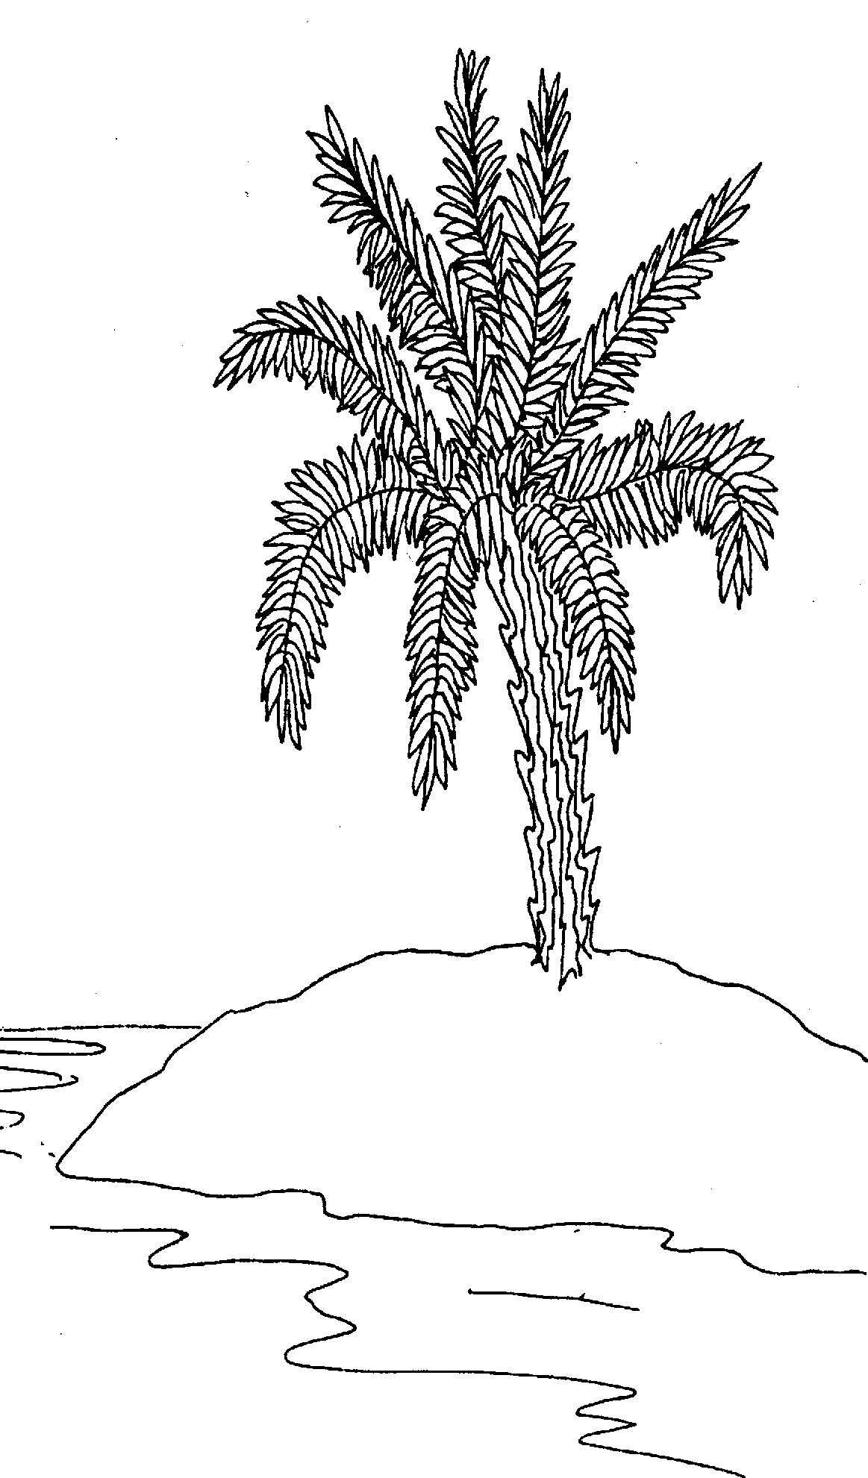 Ученики показали, что умеют нестандартно мыслить, логически рассуждать. Кругозор их мира увлечений в свободное время (хобби) оказался весьма разнообразным: дети вяжут, вышивают, увлекаются чтением, спортом, рисованием и т.д.
Интеллектуально-интересные пожелания на будущие кружки дети высказали в своих пожеланиях, заполняя «Ромашку пожелание».

Заключительный этап недели – проведение Конференции в форме творческого представления любимых кружков.

1 класс представил отчет по кружку «Семицветная страна». Продукт проекта «Мы раскрасим целый свет» был составлен креативно и оформлен красочно, он соответствовал развитию художественного воображения, поэтическому таланту выразительного чтения детей. Все учащиеся приняли активное участие, заинтересованно выполнили свой проект, который для них были увлекательным и посильным, в результате творчески защитили – аппликация на доске из крупно составленных деталей. Это способствовало ситуации успеха у детей.

2 класс - кружок «Создаём сказку». Отчет был интересным и зрелищным, так как дети поставили сценку-отрывок из сказки «Козочка», ребята в костюмах героев сказки актёрски точно подметили характерные черты художественного образа козы, волка и других главных героев. Итог этого выступления - нравственно-воспитательный уровень.

3 класс – кружок «Я пешеход и пассажир». Много представлено было заданий (викторина, загадки, вопросы) на познавательную, стимулирующую мыслительную деятельность учащихся; они способствовали формированию и расширению знаний учащихся по ПДД.

4 класс – кружок «Мы и окружающий мир». Представленный Проект «Кожа – защитный скафандр нашего организма» оказался научно-познавательным, помог расширить кругозор и обогатить словарный запас маленьких мыслителей новыми понятиями из мира проекта: хобби, тема, цель, задачи, этапы проекта, проблема, гипотеза, информация. Исследования, проведенные учениками 4 класса, перенесли детей в мир опытов и познакомили с первыми шагами в науке.

Творчество приводит к раскрепощению личности, умению ориентироваться в обществе и найти свое место в жизни, быть нужным и полезным людям, а это и есть главный результат нашей работы.
Предметная неделя прошла успешно. Победители и активные участники награждены Грамотами, призами, сладостями-это учащиеся Дробышева Валя-1 класс, Сафонова Лера-1 класс, Первушина Настя – 2класс, Баскакова Вика -2класс, Казакова Кристина-2 класс, Долгополова Алёна-3 класс, Жилина Вика – 3класс, Шемонаева Оля - 3 класс, Шмакова Оля – 4 класс, Иванищева Надя – 4 класс, Казакова Арина – 4 класс.

Данное мероприятие предполагает наметить следующие задачи на новый учебный год:
- Проведение мониторинга среди учащихся удовлетворенностью организацией внеурочной деятельностью.
- Изучение мотивации учащихся начальной школы для решения актуальных задач воспитания.
- Привлечение родителей в организацию внеурочной занятости обучающихся.
- Создание условий для осознанного самоопределения и самореализации личности младших школьников.
- Способствование социально-нравственному становлению личности, формированию у школьников активной жизненной позиции, готовности к участию в общественно-политической и культурной жизни страны.
Руководитель предметной недели: Горбунова Л.И.

